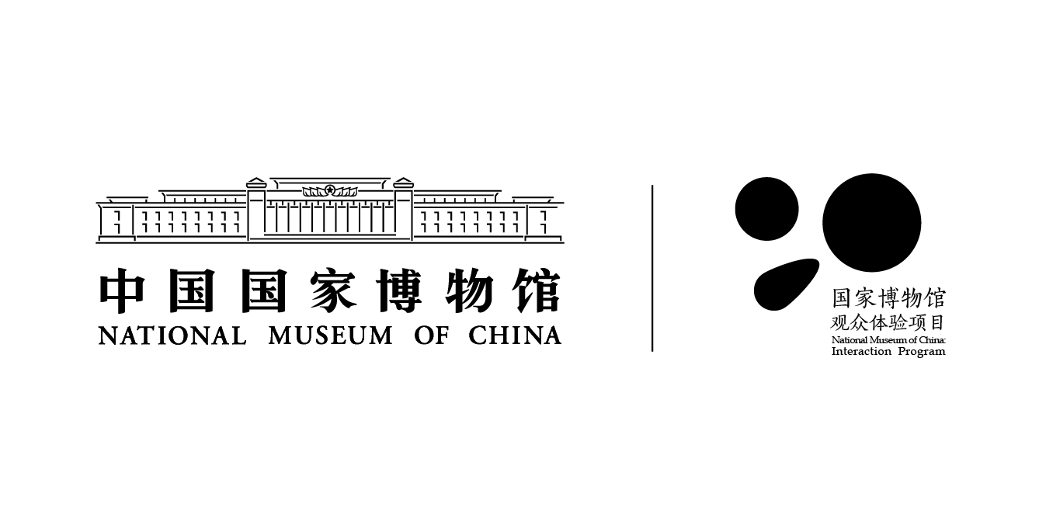
国家博物馆观众体验区课程个人预约报名表
基本  信息 | 预约人姓名 |  |  |  |  | 性别
基本  信息 | 证件名称 |  |  |  |  | 证件号码
基本  信息 | 预约课程时间 |  |  |  |  | 参加人数
基本  信息 | 预约课程名称
参观者信息 | 成年人 | 姓名 |  | 职业 |  | 联系电话
参观者信息 | 成年人 | 姓名 |  | 职业 |  | 联系电话
参观者信息 | 未成  年人 | 姓名 |  | 年龄 |  | 兴趣爱好
参观者信息 | 未成  年人 | 姓名 |  | 年龄 |  | 兴趣爱好
联系  方式 | Email地址
联系  方式 | 联系电话
备注 | （参观个人或家庭若有特殊需求，请在此栏注明。）
注：观众信息仅供报名核对和数据统计。所有观众信息均不会对外公开。
报名者请于课程公布之日起将报名表电子版发送至邮箱：guanzhongtiyan@chnmuseum.cn在获得报名邮箱回复确认后，凭报名表和本人有效证件提前一天或当天课程开始前至北门票务中心购买国博观众体验项目门票参加活动。购票时间：周二至周日9:00-15:30（周一闭馆）。购票截止时间：当天活动开始前15分钟。 购票地点：国家博物馆北门售票中心。
地址：北京市天安门广场东侧
课程报名及咨询邮箱：guanzhongtiyan@chnmuseum.cn

